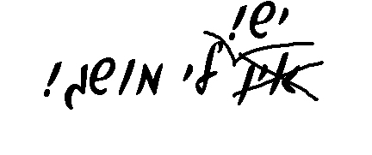
בס"ד
ס"ו-16
דמויות
שם:

מבדק – ארבע הפרשיות

1. השלם\השלימי- תדיר ושאינו , תדיר :

- המפטיר הוא:
- העולה לתורה האחרון בשבת ויום טוב.
- העולה לתורה הראשון בשבת ויום טוב.
- לאחר שאדם נפטר מספידים אותו על ידי כך שמספרים עליו דברים טובים.
- מה שקוראים בנביא לאחר קריאת התורה.

- בשבתות שמוציאים שני ספרי תורה, כמו בשבת ראש חודש:
- אפשר לקרוא בכל סדר שרוצים (פרשת השבוע או הקריאה המיוחדת).
- מקדימים את הקריאה המיוחדת (למשל של ראש חודש) לקריאת פרשת השבוע.
- קוראים את פרשת השבוע ובאמצע עוצרים כדי לקרוא את הקריאה המיוחדת. אחר כך מסיימים את פרשת השבוע.
- מקדימים את קריאת פרשת השבוע לקריאה המיוחדת (למשל ראש חודש).

- הכלל שכתבתם (השלמתם) בשאלה 1 (תדיר ושאינו...) אומר לנו:
- כאשר יש לנו שתי מצוות לקיים, אנו מקדימים את המצווה התדירה.
- כאשר יש לנו שתי מצוות לקיים, אנו מקדימים את המצווה שאינה תדירה.
- כאשר יש לנו שתי מצוות לקיים, אנו מקדימים את המצווה שמופיעה ראשונה בתורה.
- זהו כלל לבחירת מזגן או מקרר טוב (כמו חברת תדיראן).

- מדוע קוראים את פרשת זכור בשבת שלפני פורים?
- כדי שלא נשכח להביא משלוח מנות.
- כי המן היה מזרע עמלק.
- כדי לזכור את מה שקרה למרים במדבר.
- כדי לזכור את מעמד הר סיני.

6. השלם\השלימי לפי הסדר: סִכּוּם אַרְבַּע הַפָּרָשִׁיּוֹת
הפרשיות שקוראים לִפְנֵי פּוּרִים | הפרשיות שקוראים אַחֲרֵי פּוּרִים

